뉴욕시 주택 화재 비상 대응 지침
본 지침 제공자:

The New York City Council

뉴욕시 시의원은 council.nyc.gov/districts를 방문하여 확인할 수 있습니다.

어려운 상황에 심심한 위로를 전합니다. 뉴욕시의회 사무소에서 귀하에게 도움을 드리고자 합니다.

처하신 상황에서 어려움이 많으실 것입니다. 이럴 때일수록 정신 건강 돌봄이 중요합니다. NYC Well은 비밀을 보장하는 무료 정신건강 지원을 연결합니다. 전화, 문자, 채팅을 통해 상담사와 대화하고 1-888-NYC-WELL 또는 1-888-692-9355(스페인어)로 전화하여 200여 개 이상의 언어를 통한 정신건강 및 약물남용 서비스를 이용하실 수 있습니다.

불확실한 상황 때문에 문제를 이겨 나가기 어려울 수 있습니다. 다음은 향후 수 일, 수 주, 수 개월 간 초점을 맞춰야 할 사항에 대한 광범위한 개요를 제공합니다.

이후 진행되는 일

- 화재 진압 후 소방서(FDNY)는 시 당국의 진입이 안전한 상황이라고 발표합니다.
- 소방당국은 화재 원인 조사를 위해 현장을 조사합니다.
- 건축부(DOB)는 건물의 구조적 건전성 평가 및 잠재적 건물, 일부의 안전성을 평가해 이를 비울 것을 명령합니다.
- 주택보존개발부(HPD)는 귀하의 주택, 아파트를 검사하여 거주 가능성을 판단하고 재량에 따라 소개 명령을 내릴 수 있습니다.
- 소개 명령은 귀하의 주택이 거주하기에 안전하지 않다는 의미입니다. 이는 퇴거 명령이 아닙니다. 소개 명령 유효 기간 동안 임대인에게 임대료를 지불하지 않아도 된다는 의미입니다.
- 적십자사는 식료품, 의복, 의약품 등 귀하의 요구 사항을 즉시 평가하고, 귀하의 주택이 복귀하기에 안전하지 않은 경우 적십자사에서 24~48시간 동안 호텔 주거 지원을 제공할 수 있습니다. 해당 기간 경과 후 적십자사는 HPD 및 HRA 의뢰를 지원할 수 있습니다.
- 모든 사람은 법적/시민권 상태와 무관하게 적십자사의 지원 대상입니다. 귀하의 상태 및 기타 정보는 귀하의 직접적 허가 없이는 누구와도 공유되지 않습니다.

귀하가 이용 가능한 추가 기관 및 자원은 QR 코드를 스캔하거나 다음 사이트를 방문하십시오.

https://council.nyc.gov/nyc-residential-fire-emergency-response-guide/

의복 및 가구 교체 비용(HRA)

임대료 감면(DHCR)

이사 지원 서비스(HPD)

섹션 8 바우처(가용 여부에 따름)(HPD)

긴급 원샷 딜 펀딩(HRA)

SNAP 혜택 교체(HRA)

집주인이 해야 할 일

화재 진압 후 건물 관리자는 당일에 작업자를 보내 파손된 창문, 지붕의 구멍 또는 기타 출입 지점을 확인해야 합니다.

집주인이 보유하고 있는 보험 정책을 확인하고 해당 보험사는 집주인에 대한 책임 및 다음 단계 결정을 위해 조사를 시작합니다. 건물 관리인은 건물 및 귀하의 주택을 청소, 개선, 재건할 수 있도록 도급업체(보험사에서 비용을 지불할 수도 있음)를 고용합니다.

청소업체는 석면 관련 검사를 수행합니다. 업체의 수행 능력이 우려될 시 311로 연락하여 환경보호부 검사관이 검사를 위해 시료 수거를 요청할 수 있습니다. 이 경우 진행 중인 모든 청소 작업이 즉시 중단되나, 영향을 받은 지역의 석면이 충분히 개선될 수 있다는 보장성을 갖게 됩니다.

집주인은 건설회사를 고용해 주택의 파손을 복구합니다. 건축부에 허가 신청서를 제출한 후, 해당 허가에 승인이 떨어진 뒤 작업이 시작됩니다.
귀하가 해야 할 일

주택에 있는 모든 것을 촬영합니다. 접근할 수 있는 모든 공간 및 모든 물품에 대하여 향후 청구, 손상 물품 목록 기능을 위해 사진을 촬영해야 합니다.

임차인 보험이 있는 경우, 청구를 제출하고 보험사에 상황을 고지하여 받을 수 있는 혜택을 제공받을 수 있습니다. 보장 및 사용 이익 손실을 이용하기 위해 보험증서 설명대로 추가 서면 통지 제공 여부를 보험사에 확인합니다.

가스 및 전기 공급업체에 연락하여 서비스 중단을 요청합니다(연락처 정보 하단 참조).

향후 수 일, 수 주 이내로 작업자 및 검사관이 귀하의 주택에 방문해야 합니다. 근처에 거주하지 않는 경우 조정이 어려울 수 있습니다. 내부에 여분의 열쇠 세트 및 코드 요청을 위한 전화번호가 들어 있는 문용 사서함을 구매하면 실제로 현장에 없더라도 작업 진행을 할 수 있습니다. 또한, 건물 관리인 또는 보험사에 해당 사서함 구입 또는 환급을 요청할 수도 있습니다. 화재 직후 적십자사로 연락하지 않은 경우, 사건 발생 후 14일 이내로 적십자사에 이를 등록해야 합니다. 귀하는 이주 거주지에서 거주했는지 여부를 확인해야 합니다.

추가 정보 및 자원을 보려면 이 QR을 스캔하여 당국 웹페이지를 방문해 주십시오.
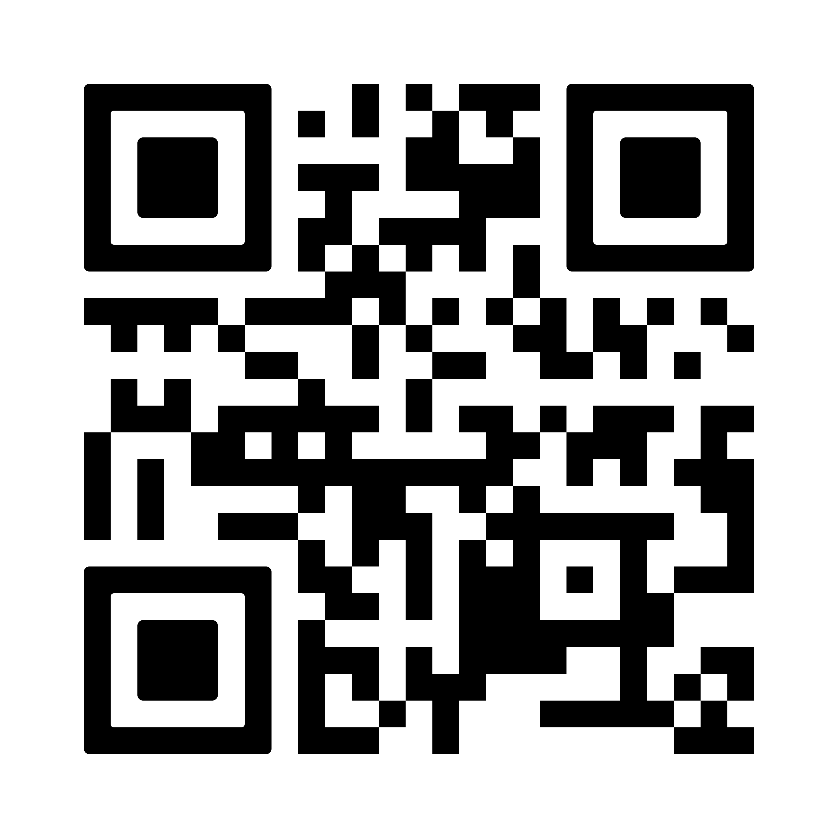
연락처:
적십자사 (877) 733-2767
HRA (718) 557-1399 nyc.gov/hra
DEP (718) 595-3682
HPD (212) 863-7660 ehs-remote@hpd.nyc.gov
Con Ed (800) 752-6633
전국 송전선망 (718) 643-4050
구세군 (800) 725-2769 https://salvationarmyusa.org
가톨릭 자선단체 (888) 744-7900 https://catholiccharitiesny.org

